**STAN ŚRODOWISKA I ZAGROŻENIA**

**wybrane materiały z Raportu o stanie środowiska województwa kujawsko-pomorskiego   
w 2013 r. dla miasta Grudziądza**

1. **POWIETRZE**

Emisja zanieczyszczeń do powietrza w 2013 roku na podstawie bazy EKOINFONET.

W 2013 roku w województwie kujawsko-pomorskim na bilans emisji składa się głównie emisja punktowa (emisja ze źródeł energetycznych i technologicznych).

W tabeli 1.2 przedstawiono emisję energetyczną zanie­czyszczeń w 2013 r.   
wg powiatów. W 2013 roku z zakładów przemysłowych, znajdujących się na terenie województwa, wyemitowano ogółem 2295,0 tys. Mg zanieczyszczeń gazo­wych (w tym 2280,77 tys. Mg dwutlenku węgla) i 1639,8 kg zanieczyszczeń pyłowych (pyły ze spalania paliw stanowią 96,9%). Największe zagęszczenie emitorów, występuje na terenie miasta Bydgoszczy. Największa emisja pochodzi z obszaru miasta Bydgoszczy, powiatu inowrocławskiego, powiatu byd­goskiego, miasta Torunia i Włocławka. Najmniejsze wartości rocznych sum emisji głównych zanieczyszczeń powietrza wy­stąpiły w powiatach: chełmińskim, sępoleńskim i tucholskim.

Tabela 1.2. Emisja energetyczna zanieczyszczeń z województwa kujawsko-pomorskiego w 2013 r. według powiatów

|  |  |  |  |  |  |  |  |  |  |
| --- | --- | --- | --- | --- | --- | --- | --- | --- | --- |
| Obszar | Emisja z podmiotów, które podały ich wielkość  tona/rok | | | | | | Zużycie paliwa z pozostałych podmiotów, które nie podały wielkości emisji | | |
| SO2 | NO2 | CO | CO2 | Pyły  ze spalania paliw | Pyły pozostałe | Węgiel kamienny  [Mg] | Gaz ziemny  [dm3] | Olej opałowy  [Mg] |
| **Miasta na prawach powiatu** | | | | | | | | | |
| Bydgoszcz | 4169,0 | 2062,9 | 220,4 | 875558,4 | 301,3 | 2,5 | 512,9 | 16704,6 | 1331,0 |
| **Grudziądz** | **103,2** | **60,5** | **21,8** | **70855,0** | **68,8** | **0,8** | **774,0** | **5663,3** | **841,3** |
| Toruń | 1257,2 | 381,1 | 84,2 | 321989,1 | 97,4 | 6,4 | 2738,3 | 7097,1 | 1686,7 |
| Włocławek | 574,4 | 556,9 | 427,6 | 391774,1 | 138,3 | 2,7 | 645,6 | 4125,6 | 776,8 |
| **Razem** | **6103,8** | **3061,4** | **754,0** | **1660177** | **605,8** | **12,4** | **4670,8** | **33590,6** | **4635,8** |

W sprawozdaniach uzyskanych z podmiotów, które poda­ły tylko zużycie paliwa, a nie wielkość emisji, zużycie węgla kamiennego w województwie wynosi 50965,7 Mg, w tym zużycie w miastach na prawach powiatu wynosi 4670,8 Mg, w powiatach 46294,9 Mg.

Największy udział ma gaz ziemny i wynosi 72103,4 tys. m3, naj­mniejsze zaś zużycie ma olej opałowy, jego wielkość w woje­wództwie wynosi 26145,5 Mg.

Tabela 1.3. przedstawia wielkość emisji technologicznej zanie­czyszczeń z województwa kujawsko-pomorskiego w 2013 r. wg powiatów.

|  |  |  |  |  |  |  |  |  |  |
| --- | --- | --- | --- | --- | --- | --- | --- | --- | --- |
| Obszar | Emisja z podmiotów, które podały ich wielkość tona/rok | | | | | | | | |
| SO2 | NO2 | CO | CO2 | Pyły ze  spalania paliw | Pyły  pozostałe | Węglowodory alifatyczne | Węglowodory aromatyczne | Substancje  charakterystyczne |
| Miasta na prawach powiatu | | | | | | | | | |
| Bydgoszcz | 75,4 | 58,2 | 349,3 | 62176,5 | 16,5 | 87,0 | 128,7 | 154,3 | 182,5 |
| Grudziądz | 0,7 | 2,2 | 12,0 | 666,4 | 0,2 | 43,0 | 23,6 | 49,2 | 27,4 |
| Toruń | 3,1 | 40,1 | 39,0 | 23067,8 | 7,0 | 29,2 | 70,2 | 38,6 | 76,2 |
| Włocławek | 8,7 | 597,7 | 2513,7 | 741522,6 | 8,8 | 477,1 | 119,7 | 38,8 | 4219,3 |
| Razem | 87,9 | 698,2 | 2914,0 | 827433,3 | 32,5 | 636,3 | 342,2 | 280,9 | 4505,4 |

W zależności od rodzaju zastosowanego procesu technologicznego, emitowane zanieczyszczenia charaktery­zują się różnymi właściwościami. Do najbardziej szkodliwych procesów technologicznych należą: mielenie, kruszenie, przesiewanie, transport   
i mieszanie ciał sypkich, malowanie, spawanie, szlifowanie itp.

Mające lokalne znaczenie źródła powstawania zanieczysz­czeń w procesach technologicznych to np.: magazyny surow­ców, gdzie następuje niezorganizowana emisja do powietrza pyłów   
z surowców podstawowych i komponentów.

W czasie procesów technologicznych największa emisja zanieczyszczeń gazowych   
i pyłowych występuje w powiatach: inowrocławskim, świeckim, żnińskim i we Włocławku. Naj­mniejsza zaś w powiatach: sępoleńskim, rypińskim i lipnow­skim.

Substancje charakterystyczne (metale, aminy, alkohole, ketony, kwasy, aldehydy) stanowiły ok. 21% całkowitej emisji zanieczyszczeń gazowych (bez CO2) i pyłowych łącznie.

W sumarycznej emisji głównych zanieczyszczeń ze wszyst­kich źródeł pochodzenia technologicznego, największy udział miał tlenek węgla 34,3% i dwutlenek siarki 33,5%. Emisja całko­wita dwutlenku azotu stanowiła 26,2%, a pyłu 6,0% (ryc. 1.12.).

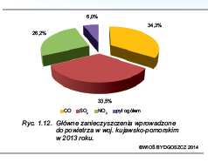

Rycina 1.13 przedstawia bilans emisji zanieczyszczeń py­łowych i gazowych pochodzenia technologicznego w powia­tach grodzkich w 2013 roku. Z prezentowanych danych wyni­ka, że łączna emisja z 4 powiatów grodzkich wyniosła 3700,1 ton zanieczyszczeń gazowych (bez dwutlenku węgla) i 668,8 ton zanieczyszczeń pyłowych, co stanowiło odpowiednio 11,6 %   
i 32,5 % emisji w województwie.

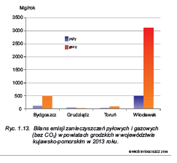

**Monitoring powietrza atmosferycznego**

Ocenę stanu aerosanitarnego za 2013 rok wykonano po­przez porównanie uzyskanych wyników pomiarów ze stacji pomiarowych z dopuszczalnymi i docelowymi poziomami zanieczyszczeń, określonymi przez Ministra Środowiska w Roz­porządzeniu z dnia 24 sierpnia 2012 r. w sprawie poziomów niektórych substancji w powietrzu (Dz.U. 2012, poz. 1031).

Jakość powietrza atmosferycznego uzależniona jest przede wszystkim od: przemysłu dominującego na danym obszarze, odległości od głównych emitorów, poziomu emisji   
z sektora bytowo-komunalnego (emisja powierzchniowa), natężenia ruchu pojazdów i układu komunikacyjnego (emisja komunikacyjna), a także położenia geograficznego i warun­ków meteorologicznych.

Jakość powietrza atmosferycznego w 2013 roku w woje­wództwie kujawsko-pomorskim została określona w oparciu o wyniki badań monitoringowych prowadzonych (tabela 1.4.):

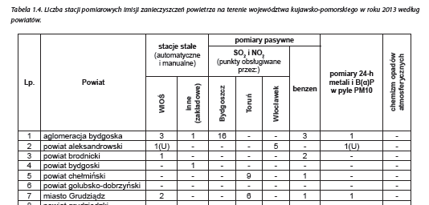

Szczegółowy wykaz stałych stacji pomiarowych, tworzą­cych w 2013 roku sieć monitoringu powietrza atmosferycz­nego na terenie województwa kujawsko-pomorskiego wraz ze średnimi rocznymi stężeniami w roku 2013 na tle lat 2011 - 2012 przedstawiono w tabeli 1.8.

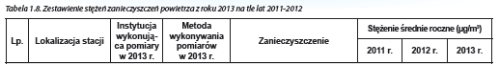

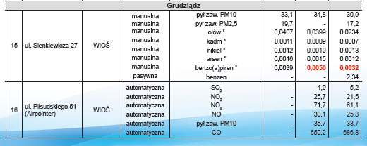

**Charakterystyka warunków meteorologicznych w 2013 roku**

Charakterystyka warunków meteorologicznych wo­jewództwa kujawsko-pomorskiego w roku 2013 została dokonana na podstawie danych z sieci stacji pomiarowo­-obserwacyjnych Państwowej Służby Hydrologiczno - Mete­orologicznej IMGW-PIB. Dokonano charakterystyki warun­ków termicznych i opadowych.

Temperatura powietrza

Średnia roczna temperatura powietrza na terenie woje­wództwa kujawsko-pomorskiego wahała się w przedziale od 7,5°C w Śliwicach do 8,6°C w Grudziądzu.

Na terenie całego województwa najchłodniejszym mie­siącem pod względem średniej miesięcznej temperatury był styczeń (ryc. 1.14). Na wszystkich stacjach w miesiącu tym średnia nie przekroczyła -3,0°C. Wyjątkowo chłodny był na całym obszarze marzec. Na wszystkich stacjach jego średnia była ujemna, co nie jest częstą sytuacją, i wyniosła od -2,5°C do -3,6°C. Za wyjątkiem stacji w Grudziądzu i Głodowie, na pozostałych stacjach zanotowano w marcu absolutne mi­nimalne roczne temperatury powietrza. W porównaniu do średniej wieloletniej, zarówno w styczniu, jak i w marcu, zano­towano w Toruniu największą w skali roku anomalię ujemną, przy czym w marcu wyniosła ponad 5°C (ryc. 1.15).

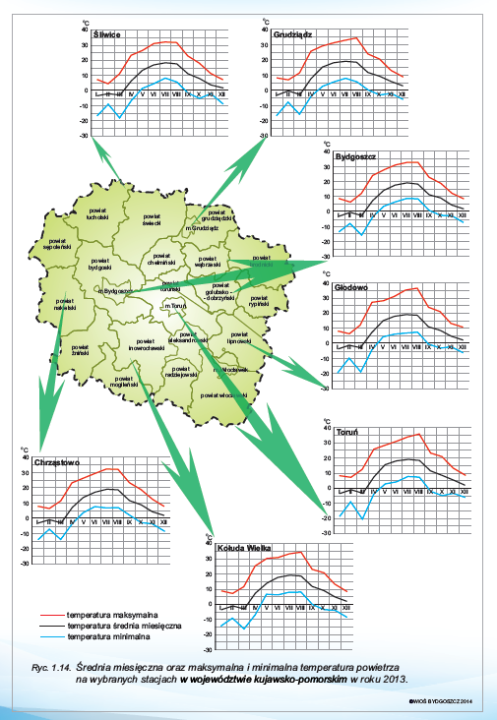

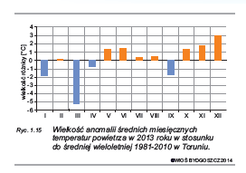

Liczba dni przymrozkowych wyniosła od 96 w Grudziądzu do 117 w Śliwicach, a liczba dni mroźnych od 30 w Bydgosz­czy do 41 w Śliwicach i Chrząstowie. W całym województwie nie zanotowano dni bardzo mroźnych.

Duże zróżnicowanie w skali roku wystąpiło w liczbie dni gorących. Zaledwie 30 takich dni sklasyfikowano w Chrząsto­wie, podczas gdy w Grudziądzu zanotowano 52 (tabela 1.6). Znaczne dysproporcje wystąpiły również na obszarze woje­wództwa w liczbie dni upalnych, których liczba wyniosła od 5 w Śliwicach do 10 w Grudziądzu.

Daty wystąpienia ostatnich przymrozków na terenie całe­go województwa znacznie się od siebie różniły (tabela 1.7). Na przeważającej części województwa ostatni przymrozek na wysokości 2 m n.p.g. (nad poziomem gruntu) wystąpił 21 kwietnia. Zdecydowanie wcześniej tj. 9 kwietnia ostatni przymrozek na tej wysokości zanotowano w Chrząstowie. Za wyjątkiem Śliwic, na pozostałych stacjach ostatnie przygrun­towe przymrozki na wysokości 5 cm n.p.g. wystąpiły przed końcem kwietnia.

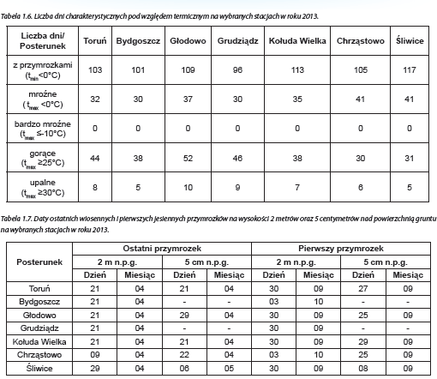

Opady atmosferyczne

Rozkład opadów w ciągu roku na całym obszarze woje­wództwa był również zróżnicowany. Na wielu stacjach naj­wyższe sumy miesięczne zanotowano w maju, przekraczając w wielu przypadkach 100 mm (Koronowo, Łasin). Na innych stacjach maksimum miesięczne przypadło na lipiec, również przekraczając 100 mm (Grudziądz, Sypniewo). Były też stacje, gdzie to maksimum przypadło na czerwiec (Więcławice, Ko­łuda Wielka).

**Pomiary pasywne dwutlenku siarki – kampania pomiarowa 2013**

Zanieczyszczenie powietrza metodą pasywną mierzono w 2013 roku w 100 punktach pomiarowych na terenie 13 po­wiatów w województwie (tabela 1.10).

Pomiary pasywne dwutlenku siarki wykazały wyższy niż pomiary w stałych stacjach pomiarowych średni poziom zanieczyszczenia powietrza - stężenie średnie SO2 dla roku 2013 ze wszystkich punktów pomiarowych (spełniających warunek mi­nimalnej liczby pomiarów miesięcznych) wyniosło 8,6 μg/m3. Stężenia średnie roczne z poszczególnych stacji zawierały się w prze­dziale od 3,2 μg/m3 (Toruń, ul. Łódzka) do 19,6 μg/m3 (Lipno, Plac Dekerta). Wśród czterech największych miast województwa (ryc. 1.25), najwyższe stężenie SO2 uzyskano dla Grudziądza - 8,1 μg/m3, gdzie badania prowadzono w sześciu punktach pomiarowych. W mieście tym najwyższe stężenia zarejestro­wano wśród zwartej zabudowy wielorodzinnej (Śródmieście) oraz na terenie osiedli domów jednorodzinnych (np. Mały Kuntersztyn). ­

**Pomiary pasywne dwutlenku azotu - kampania pomiaro­wa 2013**

Badania zanieczyszczenia powietrza metodą pasywną pozwalają na równoległe pomiary stężenia dwutlenku siarki i dwutlenku azotu.

Wyniki pomiarów pasywnych nie przekroczyły poziomu dopuszczalnego (40 μg/m3) określonego jako stężenie średnie roczne.

Wśród czterech miast (Bydgoszcz - 16 punktów pomiaro­wych, Toruń - 18 punktów, Włocławek - 8 punktów, Grudziądz - 6 punktów), najwyższe stężenie średnie NO2   
z pomiarów pa­sywnych, uzyskano dla Bydgoszczy (24,3 μg/m3), a najniższe dla Grudziądza (12,5 μg/m3). W Grudziądzu natomiast stężenie średnie z 6 punktów w mieście osiągnęło wartość 12,5 μg/m3.

**Pył zawieszony PM10**

Zanieczyszczenia pyłowe należą w Polsce do tej grupy za­nieczyszczeń, które odgrywają najistotniejszą rolę w ocenie jakości powietrza, ponieważ są główną przyczyną wdrażania programów ochrony powietrza ze względu na przekroczenia norm. Pomiary zanieczyszczenia powietrza pyłem zawieszo­nym wykonywano na terenie województwa w 24 stanowi­skach pomiarowych na terenie 13 powiatów.

W roku 2013 na terenie województwa stwierdzono 2 przy­padki przekroczenia poziomu informowania 200 μg/m3 (stę­żenie 24-godzinne): 25 stycznia na stacji komunikacyjnej przy ul. Piłsudskiego w Grudziądzu (282 μg/m3) i 14 marca na stacji przy ul. Sienkiewicza   
w centrum Grudziądza (232 μg/m3). Na ośmiu stacjach najmniej­sze zanieczyszczenie wystąpiło średnio w 2013 roku w dni wolne od pracy (sobota-niedziela), a na czterech   
w poniedziałek, natomiast największe w środę (11 stacji) albo czwartek (w Grudziądzu). Średnia zawartość PM2,5 w PM10 w stężeniach 24-go­dzinnych mierzonych metodą grawimetryczną na stacji przy ul. Dziewulskiego w Toruniu wyniosła w 2013 r. 67%, na stacji przy ul. Sielskiej we Włocławku - 76%, w Grudziądzu przy ul. Sienkiewicza - 70%,   
a na stacji Zielonka w Borach Tuchol­skich - 81%.

Na ryc. 1.34 przedstawiono cykliczność tygodniową stę­żeń pyłu zawieszonego PM2,5. Na sześciu stacjach najmniej­sze zanieczyszczenie wystąpiło średnio w 2013 roku w ponie­działek, a na jednej w sobotę, natomiast największe w środę (6 stacji) albo w piątek (w Grudziądzu).

**Tlenek węgla**

Pomiary stężenia tlenku węgla w powietrzu atmosferycz­nym wykonywano w 2013 roku   
w siedmiu stacjach: dwóch w Bydgoszczy oraz po jednej w Toruniu, Włocławku, Grudziądzu, w Zielonce i w Kołudzie Wielkiej. Nie odnotowano prze­kroczenia normy 8-godzinnej na żadnej stacji. Maksymalna wartość stężenia wyniosła 5028 μg/m3 (50% poziomu dopuszczalnego) we Włocławku przy ul. Okrzei (ryc. 1.35)

**Benzen**

Wśród wszystkich stężeń średnich rocznych benzenu z 22 stanowisk pomiarowych   
(2 automatycznych, 1 manualnej i 19 pasywnych) nie wystąpiły wartości wyższe od poziomu dopuszczalnego 5 μg/m3. Stężenia średnie dla półrocza zimowego 2013 roku były na wszystkich stacjach wyższe od analogicznych dla półrocza letniego, przy czym największe różnice między sezonami wystąpiły w Brodnicy (różnica 3,6 μg/m3), w Nakle nad Notecią (3,5 μg/m3) i w centrum Grudziądza (3,1 μg/m3).

**Pomiary pasywne EBTX**

W 2013 roku WIOŚ wykonał badania zanieczyszczenia po­wietrza EBTX (etylobenzen, benzen, toluen, (m+p)-ksylen, o­-ksylen) w 19 stacjach pomiarowych na terenie województwa kujawsko-pomorskiego.

Próbniki eksponowano każdorazowo przez okres 14 dni. Zastosowana metoda pomiarowa miała następujące granice oznaczalności: benzen - 0,05 μg/m3, toluen - 0,06 μg/m3, etylobenzen - 0,06 μg/m3, (m+p)-ksylen - 0,10 μg/m3, o-ksylen - 0,06 μg/m3. Wyniki poniżej granicy oznaczalności uzyskano w przypadku etylobenzenu (3,0% wszystkich wyników)   
i oksylenu (6,3%).

Do pomiaru stężeń węglowodorów aromatycznych wyko­rzystano próbniki pasywne Radiello.

Zgodnie z obowiązującym Rozporządzeniem Ministra Środowiska z dnia 18 września 2012 r. w sprawie poziomów niektórych substancji w powietrzu (Dz. U. 2012, poz. 1031), poziom dopuszczalny określony został jedynie dla benzenu ze względu na ochronę zdrowia ludzi - dla jednego roku jako czasu uśredniania (5 μg/m3). Dla pozostałych mierzonych za­nieczyszczeń nie zostały określone ani poziomy dopuszczal­ne, ani docelowe stężeń. Na podstawie art. 222 ust. 2 usta­wy z dnia 27 kwietnia 2001 r. - Prawo ochrony środowiska, zostało wydane Rozporządzenie Ministra Środowiska z dnia 26 stycznia 2010 r. w sprawie wartości odniesienia dla niektó­rych substancji (Dz. U. 2010 Nr 16, poz. 87). Wartości odniesie­nia nie służą do oceny jakości powietrza, są natomiast stoso­wane w przypadku wydawania pozwoleń na wprowadzanie gazów i pyłów do powietrza. Wartości odniesienia wybranych substancji   
w powietrzu dla roku kalendarzowego jako czasu uśredniania: benzen - 5 μg/m3, etylobenzen - 38 μg/m3 ksylen (jako suma izomerów) - 10 μg/m3, toluen - 10 μg/m3.

W przebiegu rocznym stężeń benzenu zarysowało się wy­raźne maksimum w miesiącach zimowych (ryc. 1.36). Stężenia średnie dla półrocza zimowego 2013 roku były na wszystkich stacjach wyższe od analogicznych dla półrocza letniego, przy czym największe różnice między sezonami wystąpiły w Brod­nicy (3,6 μg/m3), Nakle nad Notecią (różnica 3,5 μg/m3)   
i w Gru­dziądzu przy ul. Sienkiewicza (3,1 μg/m3).

**Metale w pyle zawieszonym PM10**

W 2013 roku wykonywano na 10 stacjach pomiarowych pomiary stężeń następujących metali w pyle zawieszonym PM10: ołowiu, kadmu, niklu i arsenu. Dla trzech spośród wy­mienionych metali obowiązują poziomy docelowe (kadm, nikiel, arsen), a dla ołowiu - poziom dopuszczalny.

Średnie stężenie ołowiu ze wszystkich stacji wyniosło 0,0127 μg/m3. Dla porównania w roku 2012 była to wartość 0,0169 μg/m3. Najwyższe średnie roczne stężenie odnotowa­ne   
w Grudziądzu przy ul. Sienkiewicza stanowi 5% poziomu dopuszczalnego.

Średnie stężenie kadmu z 10 stacji osiągnęło wartość 0,4 ng/m3, a maksymalne 0,7 ng/m3   
(w Grudziądzu), przy wartości docelowej 5 ng/m3, natomiast analogiczne stężenia dla niklu wyniosły: 1,3 ng/m3 i 2,3 ng/m3 (przy Placu Poznań­skim w Bydgoszczy) przy wartości docelowej 20 ng/m3.

**Benzo(α)piren w pyle zawieszonym PM10**

W roku 2013 liczba stacji, na których prowadzono bada­nia benzo(α)pirenu w pyle zawieszonym PM10 wynosiła 10, podobnie jak rok wcześniej. Dla benzo(α)pirenu obowiązuje od 2008 roku poziom docelowy jako wartość stężenia śred­niego rocznego   
1 ng/m3. Stężenia średnie z roku 2013 były niższe od 1,0 ng/m3 lub równe temu poziomowi jedynie na 3 stacjach (ryc. 1.39): Zielonka (55% poziomu docelowego), Inowrocław (59%), Toruń - Dziewulskiego (100%). Najwyższe stężenia średnie roczne odnotowano w Nakle nad Notecią (4,4 ng/m3) oraz w centrum Grudziądza (3,2 ng/m3).

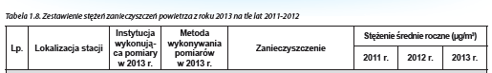

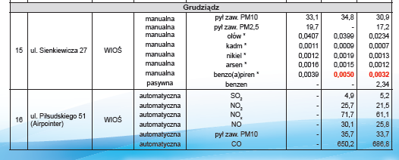

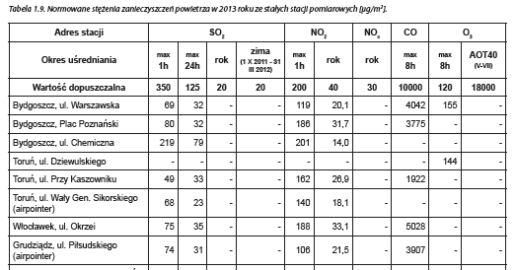

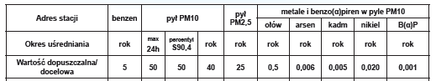

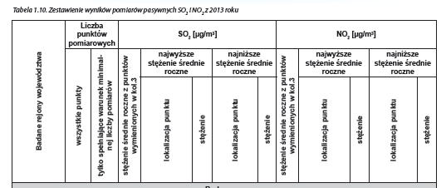



|  |  |
| --- | --- |
|  |  |

|  |  |
| --- | --- |
|  |  |

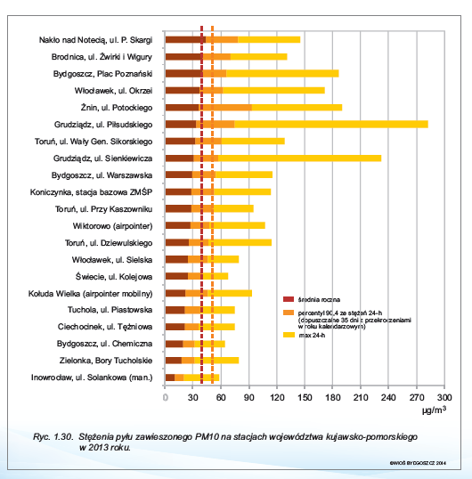

|  |  |
| --- | --- |
|  |  |

**Dwunasta roczna ocena jakości powietrza za rok 2013 wykonana wg zasad określonych w art. 89 ustawy Prawo ochrony środowiska**

Roczna ocena jakości powietrza atmosferycznego za rok 2013 wykonana została w oparciu   
o ustawę - Prawo ochrony środowiska, wprowadzoną w życie w 2001 r. (Dz. U. z 2008 r.,   
Nr 25, poz. 150) oraz Rozporządzenie Ministra Środowiska do tej ustawy.

Zgodnie z Art. 89 ww. ustawy, wojewódzki inspektor ochrony środowiska w terminie do   
30 kwietnia każdego roku, dokonuje oceny poziomów substancji w powietrzu w danej strefie za rok poprzedni oraz odrębnie dla każdej substancji dokonuje klasy­fikacji stref. Wyniki pomiarów porównywane są z poziomami: dopuszczalnymi, dopuszczalnymi powiększonymi o margines tolerancji, docelowymi i poziomami celu długoterminowego.

W ocenie za rok 2013 uwzględniono podział kraju na strefy, określony w Rozporządzeniu Ministra Środowiska z dnia 2 sierp­nia 2012 r. w sprawie stref, w których dokonuje się oceny jakości powietrza (Dz. U. 2012, poz. 914). Według tego podziału strefami są: aglomeracja   
o liczbie mieszkańców powyżej 250 tys., miasto o liczbie mieszkańców powyżej 100 tys., pozostały obszar wo­jewództwa. W województwie kujawsko-pomorskim wydzielono 4 strefy: aglomerację bydgoską, miasto Toruń, miasto Włocławek i strefę kujawsko-pomorską. Liczba stref w całym kraju, w którym dokonuje się klasyfikacji pod kątem ochrony zdrowia, wynosi 46, natomiast pod kątem ochrony roślin - 16 stref.

Klasyfikację wykonano odrębnie ze względu na ochronę zdrowia ludzi i odrębnie ze względu na ochronę roślin. Wy­nikiem oceny dla wszystkich substancji podlegających oce­nie na terenie strefy (dla kryteriów: poziom dopuszczalny i poziom docelowy) jest zaliczenie strefy do jednej z poniżej wymienionych klas:

* klasa A - jeżeli stężenia zanieczyszczeń nie przekraczają odpowiednio poziomów dopuszczalnych albo poziomów docelowych,
* klasa B - jeżeli stężenia zanieczyszczeń przekraczają po­ziomy dopuszczalne, lecz nie przekraczają poziomów do­puszczalnych powiększonych o margines tolerancji,
* klasa C - jeżeli stężenia zanieczyszczeń przekraczają po­ziomy dopuszczalne powiększone o margines tolerancji, a w przypadku gdy margines tolerancji nie jest określony - poziomy dopuszczalne przekraczają poziomy docelowe (z wyjątkiem pyłu zawieszonego PM2,5),
* klasa C2 - jeżeli stężenie średnie roczne pyłu zawieszonego PM2,5 przekracza poziom docelowy.

W przypadku poziomów celów długoterminowych dla ozonu przyjęto następujące oznaczenie klas:

* klasa D1 - jeżeli stężenia ozonu nie przekraczają poziomu celu długoterminowego,
* klasa D2 - jeżeli stężenia ozonu przekraczają poziom celu długoterminowego.

Dla stref, w których został przekroczony poziom dopusz­czalny powiększony o margines tolerancji albo poziom do­celowy (klasa C), zarząd województwa opracowuje projekt uchwały w sprawie programu ochrony powietrza, a sejmik województwa określa w drodze uchwały ten program. Na­tomiast dla stref, w których poziom substancji w powietrzu mieści się pomiędzy poziomem dopuszczalnym, a poziomem dopuszczalnym powiększonym o margines tolerancji (klasa B), zarząd województwa określa przyczyny przekroczenia poziomów dopuszczalnych i informuje ministra właściwego do spraw środowiska o działaniach podejmowanych w celu zmniejszenia emisji substancji powodujących przekroczenia.   
W przypadku wystąpienia na obszarze województwa stref, w których odnotowano przekroczenie poziomu celu długo­terminowego (klasa D2), osiągnięcie tego poziomu jest jednym z celów wojewódzkiego programu ochrony środowiska.

W ocenie rocznej za 2013 rok pod kątem spełnienia kry­teriów ustanowionych w celu ochrony zdrowia, uwzględnio­no: dwutlenek siarki, dwutlenek azotu, tlenek węgla, benzen, ozon, pył PM10, pył zawieszony PM2,5, ołów w PM10, arsen w PM10, kadm w PM10, nikiel w PM10, benzo(a)piren w pyle PM10. Ocena dokonywana pod kątem spełnienia kryteriów odniesionych do ochrony roślin objęła: dwutlenek siarki, tlen­ki azotu i ozon.

**Klasyfikacja według poziomów dopuszczalnych i pozio­mów docelowych**

**Według klasyfikacji dokonanej ze względu na ochronę zdrowia ludzi** wszystkie 4 strefy   
w województwie znalazły się w klasie C (ryc. 1.48 -1.49). Skutkuje to koniecznością sporządzenia programów ochrony powietrza, jeśli wcześniej nie powstały. W przypadku, gdy takie programy już uchwalono, a standardy jakości powietrza nadal są przekraczane, konieczna jest ich aktualizacja (w terminie 3 lat od dnia wejścia w życie uchwały sejmiku województwa w sprawie POP). O zaliczeniu stref do niekorzystnej klasy C w 2013 roku zadecydowały:

* w aglomeracji bydgoskiej: pył zawieszony PM10 (ul. War­szawska, Plac Poznański), benzo(α)piren (Plac Poznański),
* w mieście Toruniu: pył zawieszony PM10 (ul. Wały Gen. Si­korskiego),
* w mieście Włocławku: pył zawieszony PM10 (ul. Okrzei), benzo(α)piren (ul. Okrzei),
* w strefie kujawsko-pomorskiej: pył zawieszony PM10 (Nakło nad Notecią - ul. P. Skargi, Grudziądz - ul. Sienkiewicza, Koniczynka w powiecie toruńskim), benzo(α)piren (Grudziądz - ul. Sienkiewicza, Nakło nad Notecią - ul. P. Skargi, Koniczynka, Tuchola - ul. Piastowska).

**2. WODY POWIERZCHNIOWE**

**Korzystanie z wód**

Głównym aktem wyznaczającym ramy działania z zakresu polityki wodnej jest Dyrektywa Parlamentu Europejskiego i Rady 2000/60/WE z dnia 23 października 2000 r.

Podstawowym zadaniem w/w Ramowej Dyrektywy Wod­nej (RDW) jest zapewnienie obecnym i przyszłym pokoleniom dostępu do dobrej jakości wody oraz umożliwienie korzystania z wody na potrzeby m. in. przemysłu i rolnictwa, przy jednocze­snym zachowaniu i ochronie środowiska naturalnego.

Transpozycja przepisów RDW do prawodawstwa polskie­go nastąpiła przede wszystkim poprzez ustawę Prawo wod­ne wraz z aktami wykonawczymi.

Zgodnie z powołaną wyżej ustawą korzystanie z wódzo­stało zdefiniowane jako ich używanie na potrzeby ludności oraz gospodarki i nie może powodować pogorszenia stanu ekologicznego wód i ekosystemów od wody zależnych, nie może powodować marnotrawstwa wody, energii i wyrządzać szkód.

Ustawa Prawo wodne rozróżnia trzy rodzaje korzystania z wody: powszechne, zwykłe   
i szczególne.

**Korzystanie powszechne** - pod tym pojęciem należy rozumieć dozwolone każdemu z mocy prawa (bez pozwo­lenia wodnoprawnego) korzystanie ze śródlądowych wód powierzchniowych publicznych, morskich wód wewnętrz­nych wraz z wodami Zatoki Gdańskiej i z wód morza teryto­rialnego do zaspokojenia potrzeb osobistych, gospodarstwa domowego i rolnego, bez stosowania specjalnych urządzeń technicznych, także do wypoczynku, turystyki, sportów wod­nych oraz amatorskiego połowu ryb.

**Korzystanie zwykłe** - jest to uprawnienie przysługujące z mocy prawa (bez pozwolenia wodnoprawnego) właścicie­lowi gruntu do korzystania z wody stanowiącej jego wła­sność, czyli wody stojącej i z wody w rowach, znajdującej się na jego gruncie, a także z wody podziemnej znajdującej się na jego gruncie. Zwykłe korzystanie z wód służy zaspokoje­niu potrzeb własnego gospodarstwa domowego oraz gospo­darstwa rolnego.

Zwykłym korzystaniem nie będzie m.in.:

* nawadnianie gruntów lub upraw wodą podziemną za po­mocą deszczowni,
* pobór wód w ilości przekraczającej 5 m3 na dobę,
* korzystanie z wód na potrzeby prowadzenia działalności gospodarczej,
* rolnicze wykorzystanie ścieków lub wprowadzanie do wód lub do ziemi ścieków oczyszczonych w ilości jeżeli ich łącz­na ilość jest większa niż 5 m3 na dobę.

**Korzystanie szczególne** - jest to wszelkie korzystanie z wód przekraczające ramy korzystania zwykłego i powszech­nego, a w szczególności:

* pobór i odprowadzanie wód powierzchniowych lub pod­ziemnych,
* wprowadzanie ścieków do wód lub do ziemi,
* przerzuty wody oraz sztuczne zasilanie wód podziemnych,
* piętrzenie oraz retencjonowanie śródlądowych wód po­wierzchniowych,
* korzystanie z wód do celów energetycznych,
* korzystanie z wód do celów żeglugi oraz spławu,
* wydobywanie z wód kamienia, żwiru, piasku oraz innych materiałów, a także wycinanie roślin z wód lub brzegu,
* rybackie korzystanie ze śródlądowych wód powierzchnio­wych.

Woda pobierana w ramach szczególnego korzystania z wód, wykorzystywana jest na cele produkcyjne, potrzeby ludności oraz do nawodnień w rolnictwie i leśnictwie.

W roku 2013 pobór wody na potrzeby gospodarki naro­dowej i ludności dla województwa kujawsko-pomorskiego wyniósł łącznie 247400 dam3, co stanowi o 7072 dam3 wody mniej   
w stosunku do roku poprzedniego.

Ilość wody pobieranej na terenie poszczególnych wojew­ództw przedstawiona została na rycinie 2.1.

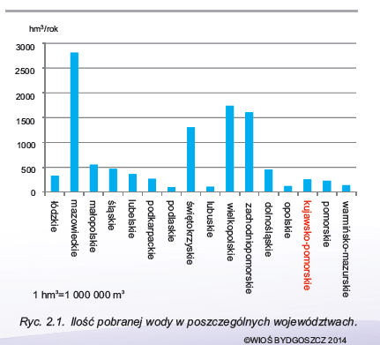

W województwie kujawsko-pomorskim zarówno w roku 2013, jak i w poprzednich latach najwięcej wody pobrano dla celów eksploatacji sieci wodociągowej. Do sieci wprowadzo­no 110682 dam3, jest to o 2835 dam3 wody mniej w stosunku do roku 2012.

Z łącznej ilości pobranej wody:

* 84957 dam3 tj. 34,3% zostało przeznaczone na cele pro­dukcyjne,
* 110682 dam3 tj. 44,7% skierowano do sieci wodociągowej,
* 51761 dam3 tj. 20,9% zostało pobrane na cele rolnicze - do nawodnień w rolnictwie   
  i leśnictwie oraz napełniania i uzupełniania stawów rybnych.

Wielkość poboru wód w roku 2013 wraz z określeniem jej przeznaczenia oraz z podziałem na poszczególne powiaty województwa kujawsko-pomorskiego przedstawia tabela 2.1.

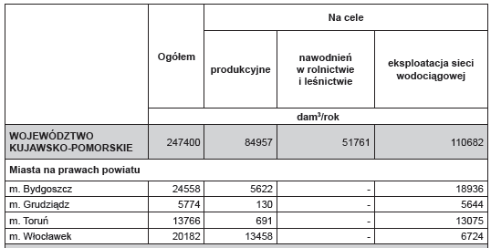

Poniżej (ryc. 2.2.) przedstawiono pobór wody w województwie ku­jawsko-pomorskim   
w ujęciu procentowym z podziałem na poszczególne cele. Dla poboru wód na cele produkcyjne oraz do sieci wodociągowej został wyszczególniony pobór wód powierzchniowych oraz podziemnych:

* 45% ogólnej ilości wody pobrano do sieci wodociągowej w tym 8% wody powierzchniowej oraz 37% wody pod­ziemnej,
* 22% wody pobrano na cele rolnicze,
* 34% wody pobrano na cele produkcyjne w tym 30% wody powierzchniowej oraz 4% wody podziemnej.

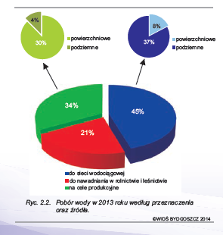

Z ryciny 2.3 obrazującej pobór wody w powiatach woje­wództwa kujawsko-pomorskiego oraz jej wykorzystanie na poszczególne cele wynika, iż największą ilość wody w roku 2013 pobrano podobnie jak w roku poprzednim w powiatach świeckim oraz inowrocławskim. Jednocześnie w regionach tych zanotowano największy pobór wody na cele produkcyj­ne, co świadczy o silnym uprzemysłowieniu tego terenu.

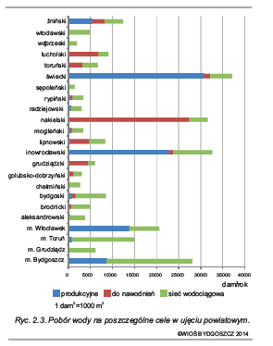

**Główne źródła emisji zanieczyszczeń**

Według ustawy Prawo ochrony środowiska pod pojęciem emisji rozumie się wprowadzanie bezpośrednio lub pośred­nio, w wyniku działalności człowieka, do środowiska substan­cji lub energii.

Czynnikiem stanowiącym największe zagrożenie dla sta­nu jakości wód jest działalność antropogeniczna. Do głów­nych presji wywieranych przez człowieka na środowisko wodne należy zaliczyć wprowadzanie ścieków.

Na wprowadzanie ścieków do wód lub do ziemi, które klasy­fikuje się jako szczególne korzystanie   
z wód, wymagane jest uzy­skanie pozwolenia wodnoprawnego. W celu ograniczenia wiel­kości emisji zanieczyszczeń w ściekach stosuje się odpowiednie urządzenia oczyszczające, których celem jest dostosowanie jakości ścieków do warunków określonych w obowiązujących przepisach prawa. Spełnianie ww. warunków określa się na pod­stawie badań jakości ścieków.

Ścieki jako źródło zanieczyszczeń to wprowadzane do wód lub do ziemi:

* wody zużyte, w szczególności na cele bytowe lub gospo­darcze,
* ciekłe odchody zwierzęce, z wyjątkiem gnojówki i gnojo­wicy przeznaczonych do rolniczego wykorzystania w spo­sób i na zasadach określonych w przepisach o nawozach   
  i nawożeniu,
* wody opadowe lub roztopowe, ujęte w systemy kanali­zacyjne, pochodzące z powierzchni zanieczyszczonych o trwałej nawierzchni, w szczególności z miast, portów, lotnisk, terenów przemysłowych, handlowych, usługo­wych i składowych, baz transportowych oraz dróg i par­kingów,
* wody odciekowe ze składowisk odpadów i miejsc ich ma­gazynowania, wykorzystane solanki, wody lecznicze i ter­malne,
* wody pochodzące z odwodnienia zakładów górniczych, z wyjątkiem wód wtłaczanych do górotworu, jeżeli rodzaje i ilość substancji zawartych w wodzie wtłaczanej do góro­tworu są tożsame z rodzajami i ilościami substancji zawar­tych w pobranej wodzie,
* wody wykorzystane, odprowadzane z obiektów chowu lub hodowli ryb oraz innych organizmów wodnych,
* wody wykorzystane, odprowadzane z obiektów chowu lub hodowli ryb innych niż łososiowate albo innych or­ganizmów wodnych, o ile produkcja tych ryb lub organi­zmów wodnych o ile produkcja tych ryb lub organizmów, rozumiana jako średnioroczny przyrost masy tych ryb albo tych organizmów w poszczególnych latach cyklu produk­cyjnego, przekracza 1500 kg z 1 ha powierzchni użytkowej stawów rybnych tego obiektu w jednym roku danego cy­klu.

Powstające ścieki w wyniku zużywania wody przez czło­wieka dzieli się na:

* **ścieki bytowe** - ścieki z budynków mieszkalnych, zamiesz­kania zbiorowego oraz użyteczności publicznej, powstają­ce w wyniku ludzkiego metabolizmu lub funkcjonowania gospodarstw domowych. Za ścieki bytowe należy uzna­wać tylko ścieki w/w, bez domieszek ścieków innego ro­dzaju.
* **ścieki komunalne** - ścieki bytowe lub mieszanina ście­ków bytowych ze ściekami przemysłowymi albo wodami opadowymi lub roztopowymi tylko wtedy, gdy są one odprowadzane urządzeniami służącymi do realizacji za­dań gminy w zakresie kanalizacji   
  i oczyszczania ścieków komunalnych.
* **ścieki przemysłowe** - ścieki, które nie odpowiadają defini­cji ścieków bytowych lub opadowych i powstają w związ­ku z prowadzoną przez zakład działalnością przemysłową, handlową, składową, transportową lub usługową, i są od­prowadzane urządzeniami kanalizacyjnymi tego zakładu. Ściekami przemysłowymi jest także mieszanina ścieków   
  z w/w działalności prowadzonej przez zakład i ścieków przyjętych od innego podmiotu odprowadzonych urzą­dzeniami tego zakładu.

Bilans ścieków

Bilans ścieków został opracowany na podstawie danych Głównego Urzędu Statystycznego oraz informacji własnych Wojewódzkiego Inspektoratu Ochrony Środowiska w Byd­goszczy.

Wartości dotyczące ilości ścieków, zawarte w poszczegól­nych tabelach opartych na materiałach GUS, ze względu na przyjęte metody szacunkowe oraz kryteria sprawozdawczości, mogą być wartościami trudnymi do porównania w zesta­wieniu z latami ubiegłymi.

Większa ilość ścieków oczyszczonych od doprowadzonych siecią kanalizacyjną, zgodnie   
z uwagami metodycznymi GUS, może występować w następujących przypadkach:

* oczyszczalnia otrzymuje ścieki kolektorem z zakładu lub do kolektora zakładowego odprowadzane są ścieki socjal­no-bytowe z miast/wsi,
* kolektor zakładowy pełni rolę sieci kanalizacyjnej, lecz nie został przyjęty przez jednostki prowadzące działalność wodociągowo-kanalizacyjną,
* ścieki są dowożone do oczyszczalni,
* stosowania metody określania ilości ścieków komunalnych odprowadzanych siecią kanalizacyjną opartej głównie na odczytach wodomierzy, przyjmując ilość ścieków równą ilości dostarczanej wody i informacjach o ryczałtowych ilościach odprowadzonych ścieków.

Zgodnie z danymi GUS, ścieki przemysłowe wymagają­ce oczyszczeniasą to ścieki odprowadzane z jednostek pro­dukcyjnych do wód lub do ziemi oraz do sieci kanalizacyjnej.

Natomiast ścieki komunalnesą to ścieki odprowadzane siecią kanalizacyjną przez jednostki będące w gestii przed­siębiorców i zakładów wodno-kanalizacyjnych. Z założenia są to ścieki, które powinny być w całości poddane procesom oczyszczania, stąd zostały one zakwalifikowane jako ścieki wymagające oczyszczenia, przy czym należy zaznaczyć, iż wg założeń GUS nie obejmują one wód opadowych i infiltracyj­nych.

Z informacji GUS wynika, iż od 2010 r. zmieniła się meto­dologia badania ilości ścieków odprowadzanych siecią kana­lizacyjną, w związku z czym dane dotyczące ścieków komunalnych nie są w pełni porównywalne z latami ubiegłymi.

W roku 2013, wg danych GUS, do wód powierzchniowych lub do ziemi odprowadzono łącznie 130,3 hm3 ścieków, co plasuje województwo kujawsko-pomorskie na 11 miejscu   
w skali całego kraju.

Spośród całkowitej ilości ścieków odprowadzanych do środowiska 53,88% stanowiły ścieki komunalne, a 46,12% ścieki przemysłowe.

W ostatnim roku z terenu województwa kujawsko-pomor­skiego 70,2 hm3 ścieków odprowadzono za pośrednictwem kanalizacji komunalnej, (co stanowi 5,63% w stosunku do ilo­ści tych ścieków odprowadzanych z całego kraju), natomiast 60,1 hm3 odprowadzono bezpośrednio z zakładów (tj. 0,78% w odniesieniu do ilości tych ścieków w skali kraju).

Bilans ścieków w zestawieniu sześcioletnim do wód powierzchniowych lub do ziemi w latach 2008-2013 przedstawia tabela 2.2.

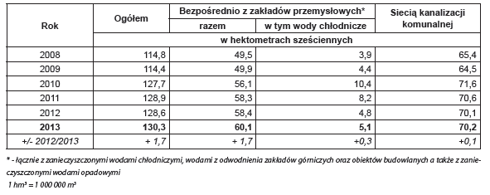

W analizowanym okresie odnotowano nieznaczny wzrost ilości odprowadzanych ścieków,   
w tym wód chłodniczych, uznawanych za umownie czyste.

W 2013 r. z całkowitej ilości ścieków wymagających oczysz­czenia odprowadzanych do wód lub do ziemi (tj. 125,2 hm3), 97,4 % ścieków zostało oczyszczonych.

Odprowadzone do środowiska ścieki nieoczyszczone (3,3 hm3) pochodziły w całości   
z zakładów przemysłowych.

W analizowanym okresie odnotowano zarówno wzrost ilości odprowadzanych ścieków komunalnych i przemysło­wych wymagających oczyszczenia jak i wzrost ilości ścieków odprowadzanych do środowiska bz oczyszczenia w porów­naniu z rokiem ubiegłym.

Szczegółowe dane w odniesieniu do poprzednich lat przedstawia tabela 2.3.

Ścieki przemysłowe i komunalne wymagające oczyszczenia odprowadzane do wód lub do ziemi w latach 2008-2013



Struktura oczyszczania ścieków przemysłowych i komu­nalnych w 2013 r. kształtowała się następująco:

* oczyszczanie z podwyższonym usuwaniem biogenów - 45,53 %,
* oczyszczanie biologiczne - 37,08 %,
* oczyszczanie mechaniczne - 15,18 %,
* oczyszczanie chemiczne - 2,21 %.

Największa ilość ścieków przemysłowych i komunal­nych wymagających oczyszczenia odprowadzanych do środowiska w 2013 r., podobnie jak w latach ubiegłych, została oczyszczona w oczyszczalniach biologicznych z za­stosowaniem metody podwyższonego usuwania bioge­nów.

Stopień oczyszczenia ścieków w województwie kujawsko­-pomorskim w roku 2013,   
z zastosowaniem poszczególnych metod ilustruje ryc. 2.4.

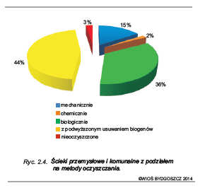

Spośród miast i gmin województwa kujawsko-pomor­skiego odprowadzających rocznie powyżej 1hm3 ścieków, największa emisja ścieków w 2013 r. została odnotowana z terenu miast: Świecie (25,5 hm3) i Bydgoszcz (24,8 hm3), w dalszej kolejności uplasowały się miasta: Wielka Nieszaw­ka, Włocławek, Toruń, Grudziądz, Inowrocław, Barcin, Brod­nica, Rypin.

W 2013 r. największy wzrost ilości odprowadzanych ście­ków, wśród omawianych miast województwa kujawsko-po­morskiego, odnotowano z miejscowości Świecie, natomiast największy spadek emisji ścieków nastąpił z miasta Włocła­wek.

Zestawienie ilości odprowadzanych ścieków przemysło­wych i komunalnych, w odniesieniu do poprzedniego roku, przedstawia tabela 2.4.

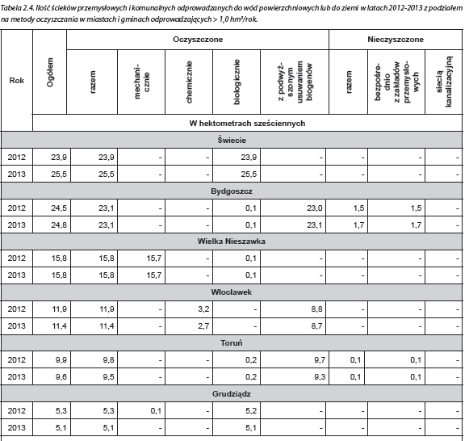

Na terenie województwa kujawsko-pomorskiego w 2013 roku funkcjonowało 140 oczyszczalni ścieków komunalnych, w tym:

* 109 biologicznych,
* 31 z podwyższonym usuwaniem biogenów

oraz 45 oczyszczalni ścieków przemysłowych, w tym:

* 14 mechanicznych,
* 2 chemiczne,
* 28 biologicznych,
* 1 z podwyższonym usuwaniem biogenów.

Udział poszczególnych metod oczyszczania ścieków sto­sowanych wśród oczyszczalni komunalnych i przemysłowych obrazuje rycina 2.5

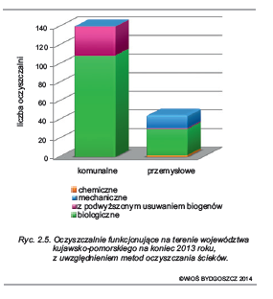

Ścieki przemysłowe

Sprawozdawczość Głównego Urzędu Statystycznego obejmuje zakłady przemysłowe, które pobrały rocznie wodę z ujęć własnych w ilościach powyżej 5 dam3, z ujęć po­wierzchniowych powyżej 20 dam3 lub odprowadziły w ciągu roku ścieki w ilości powyżej 20 dam3.

W województwie kujawsko-pomorskim wielkość emisji ścieków wynikająca z działalności zakładów przemysłowych wyniosła 65,7 hm3, z czego większość ścieków - 91,48% (tj. 60,1 hm3) odprowadzonych zostało bezpośrednio do wód lub do ziemi, a 8,52% (tj. 5,6 hm3) stanowiły ścieki kierowane za pośrednictwem sieci kanalizacyjnej.

W analizowanym okresie ilość odprowadzanych ście­ków przemysłowych wymagających oczyszczenia zwięk­szyła się o 2,8%, w stosunku do 2012 roku, przy czym jed­nocześnie wzrosła ilość ścieków poddanych oczyszczeniu (o 1,9%).

Szczegółowe dane w zakresie emisji ścieków z zakładów przemysłowych w ujęciu sześcioletnim przedstawia tabela 2.5.

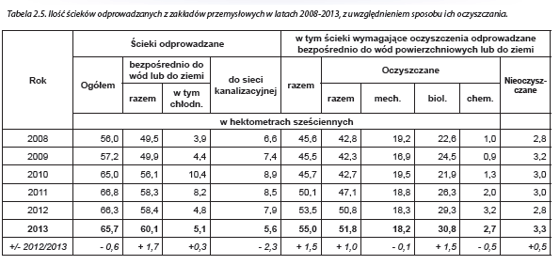

Największą emisję ścieków przemysłowych w 2013 r. od­prowadzono z zakładów zajmujących się przetwórstwem przemysłowym - 62,9 hm3, tj. 94,97 % ogółu, w tym głównie z :

* zakładów produkujących chemikalia i wyroby chemiczne - 27,3 hm3,
* zakładów zajmujących się produkcją papieru i wyrobów z papieru - 27,2 hm3,
* zakładów zajmujących się produkcją i przetwarzaniem art. spożywczych - 4,7 hm3.

W 2013 r. z całkowitej ilości ścieków przemysłowych wymagających oczyszczenia, tj. 55,0 hm3, 94,18% zostało oczyszczonych (51,8 hm3), z czego:

* 26,8 hm3 oczyszczono biologicznie - 51,84 %,
* 18,2 hm3 oczyszczono mechanicznie - 35,20 %,
* 4,0 hm3 oczyszczono biologicznie z podwyższonym usu­waniem biogenów - 7,74 %,
* 2,7 hm3 oczyszczono chemicznie - 5,22 %.

Zużycie wody na potrzeby przemysłu w 2013 roku wy­niosło 79 875 dam3 tj. o 2127 dam3 mniej, w stosunku do po­przedniego roku. Zmniejszyła się także ilość wody pobranej z ujęć powierzchniowych przez zakłady zlokalizowane na terenie województwa kujawsko-pomorskiego oraz liczba za­kładów przemysłowych pobierających wodę oraz odprowadzających ścieki do środowiska. Dane za 2013 rok obrazuje tabela 2.6.

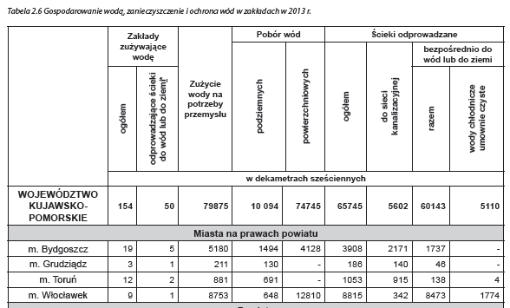

W 2013 roku największy pobór wody związany z prowa­dzaną działalnością zakładów zaobserwowano na terenie powiatów: świeckiego, inowrocławskiego, żnińskiego, bydgoskiego oraz w m. Bydgoszcz i m. Włocławek (ryc. 2.6).

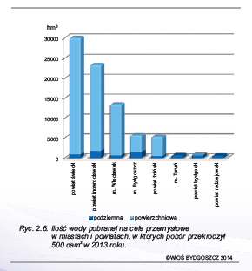

Informacje dotyczące ilości ścieków odprowadzanych do wód lub do ziemi przez miasta na prawach powiatu i powiaty w województwie kujawsko-pomorskim w 2013 r. prezentuje ryc. 2.7.

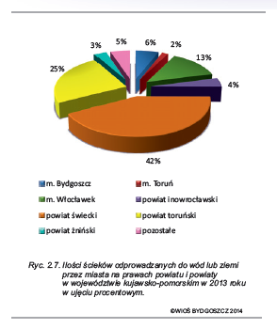

Ładunek zanieczyszczeń w ściekach odprowadzanych do środowiska przez zakłady przemysłowe zlokalizowane na terenie województwa kujawsko-pomorskiego (objęte sprawozdawczością GUS), w 2013 r. kształtował się w następujący sposób:

* BZT5 - 1 089,42 MgO2/rok,
* ChZT - 5 061,36 MgO2/rok,
* zawiesina ogólna - 1 700,40 Mg/rok,
* suma chlorków i siarczanów - 984,09 tys. Mg/rok,
* suma metali ciężkich - 1,55 Mg/rok.

Komunalne oczyszczalnie ścieków

W roku 2013 w województwie kujawsko-pomorskim eksploatowano 140 komunalnych oczyszczalni ścieków.

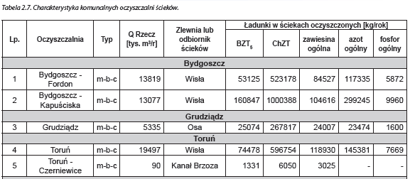

W roku 2013 z terenu województwa kujawsko-pomorskie­go odprowadzono w ściekach łączny ładunek zanieczyszczeń w ilości:

* BZT5 - 589,06 Mg O2/rok
* ChZT - 4244,14 Mg O2/rok
* zawiesina og. - 678,89 Mg/rok
* azot og. - 1071,39 Mg/rok
* fosfor og. - 53,51 Mg/rok

Z oczyszczalni komunalnych zlokalizowanych na terenie województwa kujawsko-pomorskiego w roku 2013 odpro­wadzono do wód lub do ziemi łącznie: 91 826 dam3 ścieków.

Grudziądz

Ogólna ilość odprowadzonych ścieków komunalnych z oczyszczalni miejskiej eksploatowanej przez Miejskie Wo­dociągi i Kanalizację Sp. z o.o. wyniosła 5 335 tys. m3.

Ładunek w nich zawarty wynosił:

* BZT5 - 25,07 Mg O2/rok
* ChZT - 267,82 Mg O2/rok
* zawiesina og. - 24,01 Mg/rok
* azot og. - 23,47 Mg/rok
* fosfor og. - 1,60 Mg/rok

Monitoring rzek

Klasyfikacja stanu wód powierzchniowych płyną­cych

Z chwilą przystąpienia do Unii Europejskiej, Polska zobo­wiązana jest do realizacji postanowień Ramowej Dyrektywy Wodnej (dyrektywa z dn. 23.10.2000 r. nr 2000/60/WE, Parla­mentu Europejskiego i Rady), dokumentu uznawanego za je­den z podstawowych pakietów wskazujących cele i zobowią­zania dotyczące gospodarki wodnej. Jednym z celów RDW jest osiągnięcie dobrego stanu ekologicznego i chemicznego wód do roku 2015. Transpozycja przepisów RDW do prawo­dawstwa polskiego nastąpiła przede wszystkim poprzez ustawę Prawo wodne wraz z aktami wykonawczymi.

Obowiązek badania i oceny jakości wód powierzchnio­wych w ramach PMŚ wynika z art. 155a ust. 2 ustawy z dnia 18 lipca 2001 r. - Prawo wodne (Dz. U. z 2005 r. Nr 239, poz. 2019 z późn.zm.), przy czym zgodnie z ust. 3 tego artykułu badania jakości wód powierzchniowych w zakresie elementów fizyko­chemicznych, chemicznych i biologicznych należą do kompetencji wojewódzkiego inspektora ochrony środowiska.

W końcu 2011 roku wszedł w życie pakiet skorygowanych, obowiązujących w roku 2013 rozporządzeń Ministra Środo­wiska:

* z dnia 9 listopada 2011 r. w sprawie klasyfikacji stanu eko­logicznego, potencjału ekologicznego i stanu chemiczne­go jednolitych części wód powierzchniowych (D.U. 2011. 258.1549),
* z dnia 9 listopada 2011 r. w sprawie sposobu klasyfikacji stanu jednolitych części wód powierzchniowych oraz śro­dowiskowych norm jakości dla substancji priorytetowych (Dz. U. 2011. 257. 1545),
* z dnia 10 listopada 2011 r. w sprawie wykazu substancji priorytetowych w dziedzinie polityki wodnej (Dz. U. 2011. 254. 1528),
* z dnia 15 listopada 2011 r. w sprawie form i sposobu pro­wadzenia monitoringu jednolitych części wód powierzch­niowych i podziemnych (Dz.U. 2011.258.1550).

Głównym zadaniem monitoringu wód jest dostarczenie wiedzy o stanie ekologicznym (lub potencjale ekologicznym) i stanie chemicznym rzek Polski, niezbędnych do gospoda­rowania wodami w dorzeczach, w tym do ich ochrony przed eutrofizacją i zanieczyszczeniami antropogenicznymi.

Podstawą badań jakości wód płynących jest Program Pań­stwowego Monitoringu Środowiska na lata 2013 - 2015, opra­cowany przez Wojewódzki Inspektorat Ochrony Środowiska w Bydgoszczy, zatwierdzony przez Głównego Inspektora Ochrony Środowiska. Rok 2013, w zakresie badań i oceny sta­nu jednolitych części wód rzecznych, rozpoczął drugą część sześcioletniego cyklu gospodarowania wodami. Realizując program monitoringu wód powierzchniowych utworzono sieć punktów poboru prób o zróżnicowanym zakresie   
i częstotliwości pomiarów. I tak:

* Monitoring diagnostyczny ma za zadanie dostarczenie ogólnej oceny stanu wód powierzchniowych każdej zlew­ni i podzlewni wewnątrz obszaru dorzecza oraz umożliwienie oceny długoterminowych zmian w warunkach naturalnych,
* Monitoring operacyjny, realizowany jest w celu ustalenia stanu tych jednolitych części wód, które zidentyfikowano (z wykorzystaniem danych z monitoringu diagnostyczne­go), jako zagrożone nieosiągnięciem celów środowisko­wych, oraz oceny zmian ich stanu następujących w wyniku wdrożenia programów działań naprawczych określonych   
  w programie wodno-środowiskowym kraju.
* Monitoring obszarów chronionych obejmuje: obszary na­rażone na zanieczyszczenia ze źródeł komunalnych i azo­tem pochodzenia rolniczego, obszary ochrony gatunków  
   i siedlisk (Natura 2000), wody na potrzeby zaopatrzenia ludności w wodę do spożycia, wody przeznaczone do ce­lów kąpieliskowych.
* Zintegrowany Monitoring Środowiska Przyrodniczego realizowany jest od roku 1993   
  w zlewni Strugi Toruńskiej (Stacja Koniczynka) na potrzeby funkcjonowania wybra­nych geoekosystemów na terenie Polski.

W roku 2013 analizę jakości wód prowadzono w 42 punk­tach pomiarowo-kontrolnych, zlokalizowanych na 33 cie­kach. Badania laboratoryjne obejmowały zakres:

* biologiczny - 38 ppk,
* fizyko-chemiczny - 42 ppk, w tym:

- 8 ppk w zakresie monitoringu diagnostycznego,

- 32 ppk w zakresie monitoringu operacyjnego, w tym 2 ppk w zakresie monitoringu wód pitnych,

- 2 w zakresie ZŚMP (Struga Toruńska - środkowy odci­nek),

* chemiczny - 8 ppk.
* bakteriologiczny - 19 ppk.

W odniesieniu do abiotycznej typologii rzek, w roku 2013 monitorowano cieki odpowiadające 6 typom, charakteryzu­jącym przede wszystkim rzeki nizinne (tabeli 2.9).

W typologii wód płynących w województwie kujawsko­-pomorskim dominują potoki nizinne piaszczyste - typ 17.

Należy zwrócić uwagę, że na podstawie danych, otrzyma­nych z Głównego Inspektoratu Ochrony Środowiska, cieki mające w swoim biegu jakiekolwiek obiekty hydrotechnicz­ne, takie jak: jazy, przepusty, stopnie wodne - zakwalifiko­wane zostały do wód silnie zmienionych. Na 33 cieki badane w roku 2013, 20 cieków lub ich część, oceniono jako silnie zmienione, a 3 rzeki lub ich odcinki (Brda od Zbiornika Koronowo do Zbiornika Smukała, Kanał Ostrowo-Gopło od wy­pływu z Jez. Ostrowskiego do ujścia, Kanał Bachorze) - to cie­ki sztuczne. Oceniając jakość wód takich cieków, operuje się pojęciem „potencjał ekologiczny”. Cieki naturalne oceniane są poprzez stan ekologiczny.

Ramowa Dyrektywa Wodna wprowadziła pojęcie jednoli­tej części wód (JCW), jako oddzielnego i znaczącego elementu wód powierzchniowych, jak: jezioro, zbiornik, strumień, rze­ka lub kanał, część strumienia, rzeki lub kanału. W roku 2013 monitorowano 35 JCW,   
z czego 12 JCW zakwalifikowano do naturalnych.

W roku 2013 na terenie miasta Grudziądza nie był prowadzony monitoring rzek.

Monitoring jezior

W 2013 roku na obszarze województwa kujawsko-pomor­skiego, zgodnie z Programem Monitoringu Środowiska na lata 2013-2015, przebadano 19 jezior. Trzy z nich: Borzymowskie, Chełmżyńskie i Stelchno to zbiorniki reperowe badane corocznie przez cały sezon wegetacyjny. Wszystkie jeziora objęte zostały programem monitoringu diagnostycznego, 15 monitoringiem operacyjnym oraz 8 monitoringiem obszarów chronionych. Trzy z nich: Borzymowskie, Pakoskie Południowe i Północne to jednolite części wód (JCW) występujące na obsza­rach wrażliwych na eutrofizację wywołaną zanieczyszczeniami ze źródeł komunalnych, pozostałe 5 (Łąkosz, Ostrowite, Raku­towskie, Skarbińskie i Stelchno) to jcw położone na obszarze przeznaczonym do ochrony siedlisk lub gatunków, dla których poprawa stanu wód jest ważnym czynnikiem w ich ochronie.

Zgodnie z założeniami Ramowej Dyrektywy Wodnej ce­lem środowiskowym dla wszystkich monitorowanych wód jest osiągnięcie do 2015 roku co najmniej dobrego stanu wód. Dla obszarów chronionych jednocześnie musi nastąpić zgodność ze wszystkimi przyjętymi dla nich normatywami.

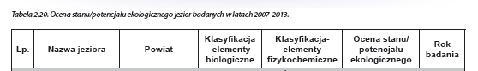





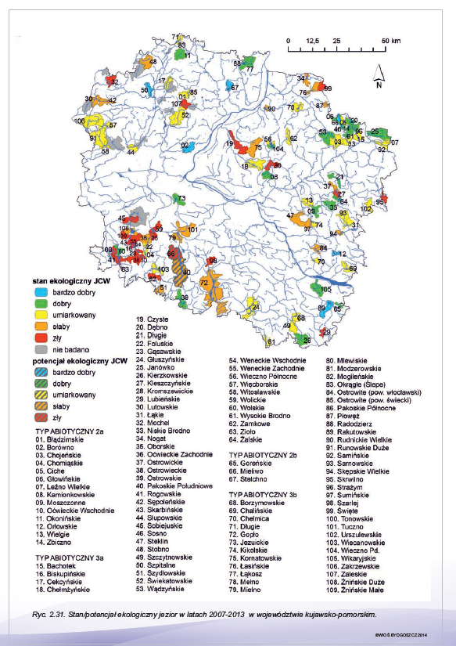

**3. WODY PODZIEMNE**

Na terenie województwa kujawsko-pomorskiego w 2013 roku kontynuowano badania jakości wód podziemnych w ra­mach monitoringu krajowego realizowanego przez Państwo­wy Instytut Geologiczny (PIG) i lokalnego, prowadzonego przez WIOŚ. Badania w sieci krajowej miały na celu zebranie informacji o stanie chemicznym wód, określenie trendów zmian i sygnalizację powstających zagrożeń. Badania WIOŚ obejmowały wody podziemne na obszarach szczególnie na­rażonych na zanieczyszczenie azotem pochodzenia rolnicze­go.

Obowiązującym w monitoringu wód podziemnych aktem prawnym jest rozporządzenie Ministra Środowiska z lipca 2008 roku w sprawie kryteriów i sposobu oceny stanu wód podziemnych (Dz. U. Nr 143, poz. 896). Rozporządzenie okre­śla: klasyfikację elementów fizykochemicznych, definicję klasyfikacji stanu chemicznego i ilościowego, sposób interpretacji wyników, sposób prezentacji oraz częstotliwość dokonywania ocen.

Sieć krajową w naszym województwie tworzy 35 otworów (piezometrów, studni wierconych i kopanych) znajdujących się na 8 jednolitych częściach wód podziemnych (JCWPd) wyodrębnionych w województwie. Najwięcej punktów pomia­rowych - 12, zlokalizowano na obszarze JCWPd nr 43, obejmującym południową część województwa. 80% badanych wód reprezentowało czwartorzędowe piętro wodonośne. Najgłębsze poziomy trzeciorzędowe: paleogen oraz neogen oceniane były łącznie w 5 punktach.

Na podstawie przeprowadzonego monitoringu nie stwier­dzono wód w I klasie czystości, natomiast   
w badanych punk­tach woda charakteryzowała się następującymi klasami:

* II klasą czystości w 1 punkcie - 2,85 %
* III klasą czystości w 18 punktach - 51,4 %
* IV klasą czystości w 8 punktach - 22,8 %
* V klasą czystości w 8 punktach - 22,8 %

Dobry stan chemiczny (II i III klasa czystości) stwierdzono w 19 otworach tj. 54,2%, zły stan chemiczny (IV i V klasa czy­stości) wykazywało 16 otworów co stanowiło 45,7% .

Sieć lokalną monitoringu wód podziemnych na terenie województwa kujawsko-pomorskiego w 2013 roku stanowiły piezometry zlokalizowane na obszarze szczególnie narażo­nym na zanieczyszczenia azotem ze źródeł rolniczych (OSN) w zlewni rzeki Kotomierzycy.



**4. HAŁAS**

O klimacie akustycznym miast województwa kujaw­sko-pomorskiego decyduje głównie hałas komunika­cyjny, a w szczególności drogowy. Drugim, co do waż­ności źródłem hałasu   
w środowisku, wpływającym na pogarszanie klimatu akustycznego jest hałas przemysłowy. Hałas kolejowy i lotniczy, posiada znaczenie marginalne i jedynie lokalne oddziaływanie.   
W ramach Państwowego Monitoringu Środowiska Wojewódzki Inspektor Ochro­ny Środowiska dokonuje oceny stanu klimatu akustycz­nego województwa,   
w oparciu o własne dane, a także z wykorzystaniem informacji pochodzących od jednostek   
i podmiotów zobowiązanych do realizacji badań oraz ana­liz na administrowanych przez nich obszarach. Wykrywanie i ewidencjonowanie obiektów emitujących nadmierny po­ziom dźwięku, jak również identyfikacja obszarów zagrożo­nych ponadnormatywnym hałasem, umożliwia określenie skali zagrożenia oraz daje możliwości podjęcia efektywnych działań zmierzających do poprawy klimatu akustycznego.

Standardy dotyczące klimatu akustycznego określa rozpo­rządzenie Ministra Środowiska   
z dnia 14 czerwca 2007 roku w sprawie dopuszczalnych poziomów hałasu w środowisku (tekst jednolity, Dz. U. z 2014 r., poz. 112).

W rozporządzeniu zawarte są dopuszczalne poziomy ha­łasu dla poszczególnych rodzajów źródeł (dróg i linii kolejo­wych, linii elektroenergetycznych, startów, przelotów i lądo­wań statków powietrznych oraz pozostałych obiektów i grup źródeł hałasu), w odniesieniu do rodzaju terenów wyróżnio­nych ze względu na sposób zagospodarowania i pełnione funkcje. Wskaźnikami oceny hałasu stosowanymi w polityce długookresowej, w szczególności przy sporządzaniu map akustycznych i programów ochrony przed hałasem są:

* LDWN - długookresowy średni poziom dźwięku A wyrażony w decybelach (dB),wyznaczony w ciągu wszystkich dób w roku, z uwzględnieniem pory dnia (600 - 1800), pory wie­czoru (1800 - 2200), i pory nocy (2200 - 600),
* LN - długookresowy średni poziom dźwięku A wyrażony w decybelach (dB) wyznaczony w ciągu wszystkich pór nocy (2200 - 0600).

Z kolei w działalności kontrolnej stosowanym wskaźni­kiem oceny hałasu jest poziom równoważny LAeqD dla pory dnia (600 - 2200) oraz poziom równoważny LAeqN dla pory nocy (2200 - 600).

Ochrona przed hałasem polega na zapewnie­niu jak najlepszego stanu akustycznego środowiska, w szczególności poprzez utrzymanie poziomu hałasu poniżej dopuszczalnego lub na tym samym poziomie oraz zmniejsza­nie poziomu hałasu co najmniej do dopuszczalnego, gdy nie jest on dotrzymany.

GRUDZIĄDZ

Kontynuując wzorem lat ubiegłych monitoring aku­styczny Grudziądza w 2013 roku pomiarami objęto tereny zabudowy mieszkaniowej w 4 obszarach badawczych. Do analizy wytypowano rejony: przy ulicy Łyskowskiego, Dro­dze Łąkowej, Lotniczej oraz Warszawskiej. Pomiarami objęto dwie doby, z czego: jedna w dni powszednie w okresie wiosennym i jedna w dni powszednie w okresie jesiennym. Do oceny klimatu akustycznego zastosowano wskaźniki krót­kookresowe (LAeqD i LAeqN), które mają odniesienie do jednej doby.

Wartości LAeqD uśrednione dla całej kampanii pomiarowej, dla punktów pomiarowych na linii zabudowy, znajdują się w przedziale 63,7 dB do 66,7 dB. Wartości LAeqN uśrednione dla całej kampanii pomiarowej, dla punktów pomiarowych na li­nii zabudowy, znajdują się   
w przedziale 60,7 dB do 62,0 dB. Wyniki pomiarów wykazują przekroczenia dopuszczalnego poziomu dźwięku na większości monitorowanych ulic dla pory nocnej, w zakresie od 4,7 dB do 6,0 dB. Największe prze­kroczenie o 6,0 dB zostało zarejestrowane w porze nocnej na stanowisku pomiarowym przy ulicy Droga Łąkowa. W porze dziennej przekroczenia nie zanotowano jedynie przy ul. Lot­niczej i Warszawskiej, gdzie budynki mieszkalne znajdują się w odległości od 15÷46 m od jezdni. Na pozostałych stano­wiskach wskaźnik naruszenia klimatu akustycznego w porze dziennej wahał się od 0,1 dB do 1,7 dB. Natężenie ruchu pojazdów na monitorowanych w 2013 roku ulicach Grudziądza wahało się w granicach   
419-1113 poj./h w porze dziennej oraz od 273-709 poj./h w porze nocnej. Wyniki pomiarów ze­brano w tabeli 4.7.

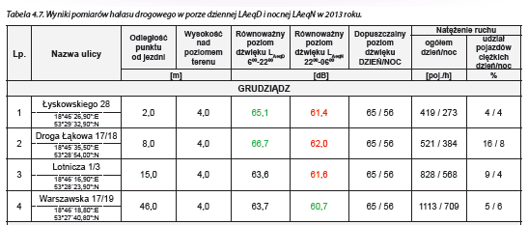

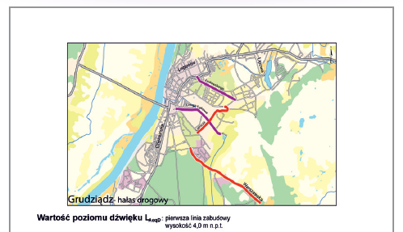

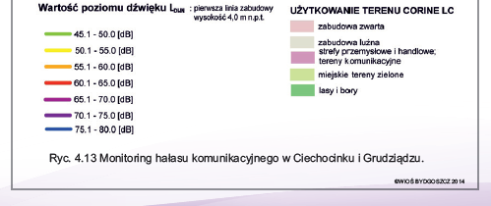

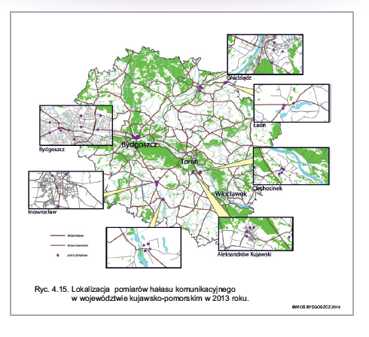

**5. GOSPODARKA ODPADAMI**

W styczniu 2013 r. weszła w życie nowa ustawa o odpa­dach z dnia 14 grudnia 2012 r. (Dz. U. z 2013 r., poz. 21 z późn. zm.), w której przedstawiono nową, rozszerzoną w stosunku do poprzednio obwiązującej, definicję gospodarowania od­padami.

Wprowadzono w niej pojęcie przetwarzania odpadów, przez które należy rozumieć procesy odzysku i unieszkodli­wiania odpadów, w tym przygotowanie, poprzedzające od­zysk   
i unieszkodliwianie. Ponadto, uwzględniono w definicji działania polegające na nabywaniu,   
a następnie zbywaniu odpadów, we własnym imieniu oraz organizowaniu przetwa­rzania odpadów w imieniu innych podmiotów, w tym rów­nież przez podmioty, które nie obejmują odpadów fizycznie w posiadanie.

W aktualnej ustawie o odpadach określono także nową hierarchię sposobów postępowania   
z odpadami:

* zapobieganie;
* przygotowanie do ponownego użycia;
* recykling;
* inne metody odzysku;
* unieszkodliwianie.

W przedmiotowej ustawie w rozdziale 2. zdefiniowano ww. pojęcia i tak, przez:

* **zapobieganie powstawaniu odpadów** - rozumie się środki zastosowane w odniesieniu do produktu, materiału lub substancji, zanim staną się one odpadami, zmniejszają­ce: ilość odpadów, w tym również przez ponowne użycie lub wydłużenie okresu dalszego używania produktu, negatyw­ne oddziaływanie wytworzonych odpadów na środowisko   
  i zdrowie ludzi, zawartość substancji szkodliwych w produk­cie i materiale.
* **przygotowanie do ponownego użycia** - rozumie się odzysk polegający na sprawdzeniu, czyszczeniu lub napra­wie, w ramach którego produkty lub części produktów, które wcześniej stały się odpadami, są przygotowywane do tego, aby mogły być ponownie wykorzystywane bez jakichkolwiek innych czynności wstępnego przetwarzania.
* **recykling** - rozumie się odzysk, w ramach którego od­pady są ponownie przetwarzane na produkty, materiały lub substancje wykorzystywane w pierwotnym celu lub innych celach; obejmuje to ponowne przetwarzanie materiału orga­nicznego (recykling organiczny), ale nie obejmuje odzysku energii i ponownego przetwarzania na materiały, które mają być wykorzystane jako paliwa lub do celów wypełniania wy­robisk.
* **odzysk** - rozumie się jakikolwiek proces, którego głów­nym wynikiem jest to, aby odpady służyły użytecznemu zastosowaniu przez zastąpienie innych materiałów, które   
  w przeciwnym przypadku zostałyby użyte do spełnienia da­nej funkcji, lub w wyniku którego odpady są przygotowywa­ne do spełnienia takiej funkcji w danym zakładzie lub ogólnie w gospodarce.
* **unieszkodliwianie odpadów** - rozumie się proces nie­będący odzyskiem, nawet jeżeli wtórnym skutkiem takiego procesu jest odzysk substancji lub energii.

Gospodarka odpadami komunalnymi

Nowa ustawa o odpadach, jak również znowelizowana w roku 2011 ustawa z dnia   
13 września 1996 r. o utrzymaniu czystości i porządku w gminach (Dz. U. z 2013 r., poz. 1399),wprowadziły w 2013 r. zasadnicze zmiany w zakresie gospo­darki odpadami komunalnymi.

Główne zmiany zasad gospodarowania odpadami komu­nalnymi dotyczą:

* przejęcia przez gminy obowiązków odbierania i zagospo­darowania odpadów komunalnych od właścicieli nieru­chomości,
* obowiązku przetwarzania zmieszanych odpadów komunal­nych, pozostałości z sortowania odpadów komunalnych i pozostałości z procesu mechaniczno - biologicznego przetwarzania odpadów komunalnych, o ile są przezna­czone do składowania oraz odpadów zielonych, na terenie regionu gospodarki odpadami komunalnymi, na którym zostały wytworzone,
* obowiązku kierowania ww. odpadów do regionalnych in­stalacji do przetwarzania odpadów komunalnych określo­nych w aktualnej uchwale wykonawczej do wojewódzkiego planu gospodarki odpadami,
* obowiązku selektywnego zbierania odpadów komunal­nych obejmującego co najmniej następujące frakcje: papier, metal, tworzywa sztuczne, szkło i opakowania wielomateriałowe oraz odpady komunalne ulegające bio­degradacji, w tym odpady opakowaniowe ulegające bio­degradacji,
* obowiązek utworzenia przez gminy punktów selektywne­go zbierania odpadów.

Ważnym dokumentem w zakresie odpadów, w tym rów­nież w zakresie odpadów komunalnych, jest „Krajowy plan gospodarki odpadami 2014” przyjęty uchwałą Nr 217 Rady Ministrów z dnia 24 grudnia 2010 r. W akcie tym określone zostały cele, które są wiążące dla wojewódzkich planów gospodarki odpadami uchwalonych przez sejmiki woje­wództw.

Sejmik Województwa Kujawko-Pomorskiego uchwałą Nr XXVI/434/12 z 24 września 2012 r. uchwalił „Plan gospo­darki odpadami województwa kujawsko-pomorskiego na lata   
2012-2017 z perspektywą ma lata 2018-2023”, w którym określono regiony gospodarki odpadami komunalnymi, wraz ze wskazaniem gmin, wchodzących w skład poszczególnych regionów oraz wykaz regionalnych instalacji do przetwarzania odpadów komunalnych   
w poszczególnych regionach go­spodarki odpadami komunalnymi oraz instalacji przewidzianych do zastępczej obsługi tych regionów.

Na szczeblu gminnym najważniejszym aktem w zakresie gospodarki odpadami jest regulamin utrzymania czystości i porządku w gminach, który jako akt prawa miejscowego określa szczegółowe zasady utrzymania czystości i porządku na terenie gminy, której dotyczy.

Regiony Gospodarki Odpadami Komunalnymi

Zgodnie z zapisem art. 35 ust. 5 ustawy z dnia 14 grudnia 2012 r. o odpadach (Dz. U. z 2013 r., poz. 21 z późn. zm.) region gospodarki odpadami komunalnymi stanowi obszar sąsiadujących ze sobą gmin, liczących łącznie co najmniej 150 tys. mieszkańców lub obszar gminy, liczącej powyżej 500 tys. mieszkańców.

Biorąc powyższe kwestie pod uwagę, Sejmik Województwa Kujawsko-Pomorskiego   
w uchwalonym „Planie gospodarki odpadami województwa kujawsko-pomorskiego na lata 2012- 2017 z perspektywą na lata 2018-2023” określił 7 regionów gospodarki odpadami komunalnymi, do czasu uruchomienia spalarni odpadów. Po uruchomieniu Zakładu Termicznego Przekształcania Odpadów dla Bydgosko-Toruńskiego Obszaru Metropolitalnego, które planowane jest w roku 2016, Region Bydgoski zostanie połączony   
z Regionem Toruńskim i powsta­nie wspólny Region Bydgosko-Toruński.

Podział regionalny województwa kujawsko-pomorskiego, zawierający nazwę i numer regionu oraz gminy wchodzące w skład danych regionów przedstawia tabela 6.1.

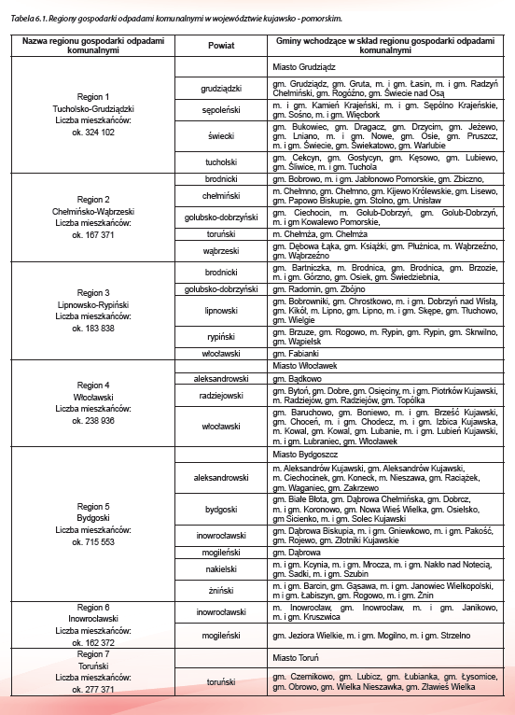

Regionalne instalacje do przetwarzania odpadów komunalnych (RIPOK)

Regionalną instalacją do przetwarzania odpadów komunalnych, zgodnie z zapisem art. 35   
ust. 6 ustawy z dnia 14 grudnia 2012 r. o odpadach jest zakład zagospodarowania odpadów   
o mocy przerobowej wystarczającej do przyjmowania i przetwarzania odpadów z obszaru zamieszkałego przez co najmniej 120 tys. mieszkańców oraz zapewniający termiczne przekształcanie odpadów lub:

* mechaniczno-biologiczne przetwarzanie zmieszanych odpadów komunalnych   
  i wydzielanie ze zmieszanych od­padów komunalnych frakcji, nadających się w całości lub w części do odzysku,
* przetwarzanie selektywnie zebranych odpadów zielonych i innych bioodpadów oraz wytwarzanie   
  z nich produktu o właściwościach nawozowych lub środków wspomaga­jących uprawę roślin, spełniających wymagania określone w przepisach odrębnych lub materiału po procesie kom­postowania lub fermentacji, dopuszczonego do odzysku w procesie odzysku R10, spełniającego wymagania okre­ślone w przepisach wydanych na podstawie   
  art.   
  30 ust. 4,
* składowanie odpadów powstających w procesie me­chaniczno-biologicznego przetwarzania zmieszanych odpadów komunalnych oraz pozostałości z sortowania odpadów komunalnych o pojemności pozwalającej na przyjmowanie przez okres nie krótszy niż 15 lat odpadów w ilości nie mniejszej niż powstająca w instalacji do mechaniczno-biologicznego przetwarzania zmieszanych odpadów komunalnych.

W uchwale nr XXVI/435/12 Sejmiku Województwa Kujaw­sko-Pomorskiego z dnia   
24 września 2012 r. w sprawie wy­konania „Planu gospodarki odpadami województwa kujawsko-pomorskiego na lata 2012-2017 z perspektywą na lata 2018-2023”, uchwalono   
11 regionalnych instalacji do prze­twarzania odpadów komunalnych.

Wykaz funkcjonujących instalacji RIPOK w województwie kujawsko-pomorskim został przedstawiony w tabeli 6.2.

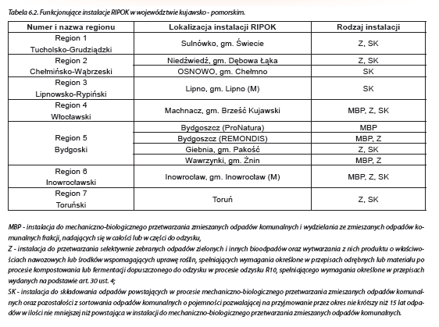

We wszystkich ustalonych regionach gospodarki odpada­mi komunalnymi, które znajdują się na terenie województwa kujawsko-pomorskiego, funkcjonują regionalne instalacje do przetwarzania odpadów komunalnych, ponadto w 6 re­gionach przewidziano powstanie nowych instalacji regional­nych.

Rozmieszczenie istniejących regionalnych instalacji do przetwarzania odpadów komunalnych oraz planowanych regionalnych instalacji do przetwarzania odpadów komunal­nych na terenie województwa kujawsko-pomorskiego przed­stawia ryc. 6.1.

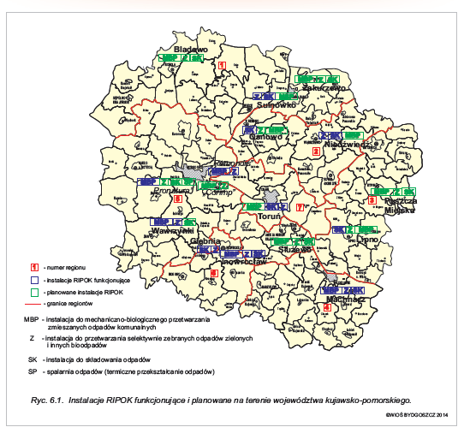

Wojewódzki Inspektorat Ochrony Środowiska w Bydgosz­czy w 2013 r. przeprowadził kontrole wszystkich 11 regio­nalnych instalacji do przetwarzania odpadów komunalnych, znajdujących się na terenie województwa kujawsko-pomor­skiego. W wyniku przeprowadzonych kontroli stwierdzono nieprawidłowości z zakresu gospodarki odpadami   
w 8 insta­lacjach RIPOK.

Najczęściej występującymi nieprawidłowościami były:

* naruszanie warunków decyzji - pozwolenie zintegrowane, pozwolenie sektorowe,
* nieprzekazywanie do WIOŚ wyników badań monitoringo­wych w ustawowym terminie,
* nieprzekazywanie do Marszałka Województwa Kujawsko­-Pomorskiego zbiorczego zestawienia danych o odpadach oraz o sposobach gospodarowania nimi lub przekazywanie zestawienia niezgodnego ze stanem rzeczywistym.

W wyniku przeprowadzonych czynności kontrolnych:

* w 6 przypadkach wydano zarządzenia pokontrolne,
* w 3 przypadkach skierowano wystąpienia pokontrolne do organów samorządowych,
* w 6 przypadkach przeprowadzono postępowania w spra­wie wymierzenia administracyjnych kar pieniężnych,
* w 4 przypadkach nałożono mandaty karne.

Instalacje zastępcze

Sejmik Województwa Kujawsko-Pomorskiego w uchwalo­nym „Planie gospodarki odpadami województwa kujawsko - pomorskiego na lata 2012-2017 z perspektywą na lata 2018- 2023”, określił instalacje przewidziane do zastępczej obsługi regionu do czasu uruchomienia pozostałych regionalnych instalacji do przetwarzania odpadów komunalnych oraz in­stalacje przewidziane do zastępczej obsługi regionu w przy­padku, gdy znajdująca się w nich instalacja regionalna uległa awarii lub nie może przyjmować odpadów z innych przyczyn.

W uchwale Sejmiku Województwa Kujawsko-Pomorskie­go z dnia 24 września 2012 r.   
w sprawie wykonania „Planu gospodarki odpadami województwa kujawsko-pomorskiego na lata 2012-2017 z perspektywą na lata 2018-2023” wpisane zostało:

* 15 instalacji przewidzianych do zastępczej obsługi regionu do czasu uruchomienia pozostałych regionalnych instala­cji do przetwarzania odpadów komunalnych - wykaz instalacji został przedstawiony w tabeli 6.3.
* 19 instalacji przewidzianych do zastępczej obsługi regionu w przypadku gdy znajdująca się w nich instalacja regio­nalna uległa awarii lub nie może przyjmować odpadów z innych przyczyn - wykaz instalacji został przedstawiony w tabeli 6.4.

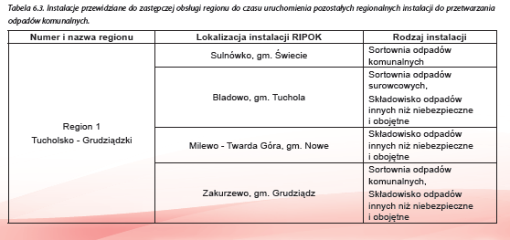

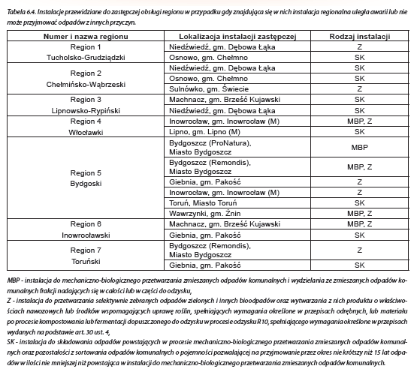

Do zastępczej obsługi regionu do czasu uruchomienia po­zostałych regionalnych instalacji do przetwarzania odpadów komunalnych wyznaczono instalacje, które:

* prowadzą prace związane z modernizacją i rozbudową instalacji w celu uzyskania statusu regionalnej instalacji do przetwarzania odpadów komunalnych np. Bladowo, gm. Tuchola lub Zakurzewo, gm. Grudziądz.
* posiadają już status regionalnej instalacji do przetwarza­nia odpadów komunalnych, ale prowadzą prace w celu rozszerzenia zakresu działalności np. RIPOK w Sulnów­ku, gm. Świecie jest regionalną instalacją w składowania odpadów oraz instalacją do przetwarzania selektywnie zebranych odpadów zielonych i innych bioodpadów, a ak­tualnie prowadzi prace związane z budową instalacji do mechaniczno - biologicznego przetwarzania odpadów komunalnych.
* przewidziane są ostatecznie do zamknięcia w momen­cie uruchomienia pozostałych regionalnych instalacji do przetwarzania odpadów komunalnych np. składowisko odpadów innych niż niebezpieczne i obojętne w miejsco­wości Milewo - Twarda Góra, gm. Nowe.

Rozmieszczenie instalacji przewidzianych do zastępczej obsługi regionu do czasu uruchomienia pozostałych regio­nalnych instalacji do przetwarzania odpadów komunalnych na terenie województwa kujawsko-pomorskiego, przedsta­wia ryc. 6.2.

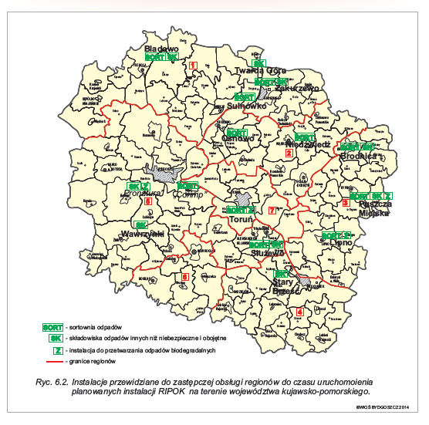

W 2013 r. przeprowadzono inwestycje w zakresie rozbu­dowy i modernizacji instalacji przewidzianych do zastępczej obsługi regionu do czasu uruchomienia pozostałych regional­nych instalacji do przetwarzania odpadów komunalnych tj.

* zakończono budowę kwatery składowiska w Bydgoszczy na terenie Międzygminnego Kompleksu Unieszkodliwia­nia Odpadów ProNatura Sp. z o.o.
* zakończono budowę instalacji do mechaniczno - biolo­gicznego przetwarzania odpadów komunalnych   
  i insta­lacji do przetwarzania selektywnie zebranych odpadów zielonych i innych bioodpadów   
  w Bydgoszczy na terenie Przedsiębiorstwa Usług Komunalnych „Corimp” Sp. z o.o.
* zakończono budowę kwatery składowiska w Zakurzewie, gm. Grudziądz,
* zakończono budowę instalacji do biologicznego przetwarza­nia odpadów komunalnych frakcji 0-80 mm w procesie kom­postowania biodynamicznego (komorowego) w Toruniu.

Jako instalacje przewidziane do zastępczej obsługi re­gionu w przypadku, gdy znajdująca się w nich instalacja re­gionalna uległa awarii lub nie może przyjmować odpadów z innych przyczyn, wyznaczone zostały jedynie instalacje posiadające status regionalnej instalacji do przetwarzania odpadów komunalnych, które znajdują się w tym samym regionie gospodarki odpadami lub znajdują się w regionach ościennych.

Punkty selektywnego zbierania odpadów komu­nalnych (PSZOK)

Zgodnie z art. 3 ust. 2 pkt. 6 ustawa z dnia 13 września 1996 r. o utrzymaniu czystości   
i porządku w gminach (Dz. U. z 2013 r., poz. 1399), gminy zostały zobligowane do zapewnie­nia czystości i porządku na swoim terenie i tworzenia warun­ków niezbędnych do ich utrzymania m.in. poprzez tworzenie punktów selektywnego zbierania odpadów komunalnych w sposób zapewniający łatwy dostęp dla wszystkich mieszkańców gminy, ze wskazaniem miejsca, w których mogą być prowadzone zbiórki zużytego sprzętu elektrycznego   
i elektronicznego pochodzącego z gospodarstw domowych. W celu zapewnienia informacji mieszkańcom o utworzonych punktach selektywnego zbierania odpadów, ustawodawca zobowiązał gminy do udostępnienia na stronie interneto­wej urzędu oraz w sposób zwyczajowo przyjęty, informacji o podmiocie prowadzącym PSZOK wraz z jego adresem  
i go­dzinami przyjmowania odpadów.

Zadaniem punktów jest zbieranie i gromadzenie odpa­dów komunalnych przed ich transportem do miejsc przetwa­rzania, w tym wstępne sortowanie nieprowadzące do zasadniczej zmiany charakteru i składu odpadów i niepowodujące zmiany klasyfikacji odpadów oraz tymczasowe magazynowa­nie odpadów.

W trzech największych miastach regionu utworzono na­stępujące punkty selektywnego zbierania odpadów:

* w Bydgoszczy przy ul. Inwalidów i przy ul. Smoleńskiej,
* w Toruniu przy ul. Kociewskiej,
* we Włocławku przy ul. Komunalnej.

Ilości zebranych odpadów w 2013 r. w poszczególnych punktach zbierania w Bydgoszczy,   
w Toruniu i we Włocław­ku z podziałem na kody i rodzaje odpadów, zgodne z katalo­giem odpadów przedstawiono w tabeli 6.5.

**6. PROMIENIOWANIE ELEKTROMAGNETYCZNE**

W 2013 roku Wojewódzki Inspektorat w Bydgoszczy przeprowadził serie pomiarów promieniowania elektroma­gnetycznego (PEM) w 45 punktach położonych na terenie województwa kujawsko-pomorskiego (ryc. 7.1). Oceny pozio­mów pól elektromagnetycznych w środowisku dokonuje się w ramach Państwowego Monitoringu Środowiska, zgodnie z art. 123 ustawy z dnia 27 kwietnia 2001 r. - Prawo ochro­ny środowiska (Dz. U. z 2008 r. Nr 25, poz. 150 z późn. zm.). W rozumieniu ustawy pola elektromagnetyczne są to pola elektryczne, magnetyczne oraz elektromagnetyczne o czę­stotliwościach z zakresu od 0 Hz do 300 GHz.

Pomiary monitoringowe promieniowania elektromagne­tycznego w ramach Państwowego Monitoringu Środowiska wykonywane są na podstawie rozporządzenia z dnia 12 li­stopada 2007 roku w sprawie zakresu i sposobu prowadze­nia okresowych badań poziomów pól elektromagnetycznych (Dz. U. Nr 221, poz. 1645). Rozporządzenie określa metody­kę wykonywania pomiarów w każdym z 3 typów terenu tj. w miastach o liczebności mieszkańców przekraczających 50 tys. w miastach gdzie ilość mieszkańców nie przekracza 50 tys. oraz na terenach wiejskich. Zakres mierzonej często­tliwości wynosi od 3 do 3000 MHz. Pomiar jest wykonywany na wysokości 2 m n.p.t. przez urządzenie zamontowane na dielektrycznym statywie. W momencie wykonywania ba­dań nie może występować opad atmosferyczny, względna wilgotność nie może przekraczać 75%, a temperatura nie może spaść poniżej 0 oC. Pomiar trwa nieprzerwanie przez 2 h, w godzinach od 10:00 do 16:00. Wynik pobierany jest co najmniej 1 raz na każde 10 sekund pomiaru. Ma to na celu uchwycenie wzmożonej pracy stacji bazowych telefonii tzw. godzin szczytu komunikacyjnego. Wartości dopuszczalne PEM określone zostały dla miejsc dostępnych dla ludności rozporządzeniem Ministra Środowi­ska z dnia 30 października 2003 r. w sprawie dopuszczalnych poziomów pól elektromagnetycznych w środowisku oraz sposo­bów sprawdzania dotrzymania tych poziomów (Dz. U. z 2003 r. Nr 192, poz. 1883).

W żadnym z przebadanych punktów nie stwierdzono przekroczeń dopuszczalnej normy promieniowania elek­tromagnetycznego wynoszącej 7 V/m. Najwyższy wynik - 1,18 V/m stwierdzono w Bydgoszczy przy ulicy Przemysłowej. Najniższe wyniki poniżej czułości aparatury pomiarowej wy­noszącej 0,2 V/m zanotowano w 18 punktach, tj.: 8 lokalizacji znajdowało się na terenie miast poniżej 50 tys., natomiast pozostałe 10 przypadków zlokalizowanych było na terenach wiejskich.

Z analizy wyników pomiarów PEM prowadzonych w 2013 roku wynika, że przeciętny poziom promieniowania w kujaw­sko-pomorskim w miastach powyżej 50 tys. mieszkańców wynosił 0,58 V/m co w porównaniu do roku ubiegłego było wzrostem o 0,28 V/m. W miastach poniżej 50 tys. mieszkań­ców średnia wartość promieniowania nieznacznie różni się od wyniku z poprzedniego roku i wynosi 0,34 V/m. Podob­nie sytuacja wygląda w przypadku terenów wiejskich gdzie wzrost promieniowania wynosił tylko 0,07 V/m i dał wynik 0,33 V/m.

